**Opgave 1 HTML & CSS**

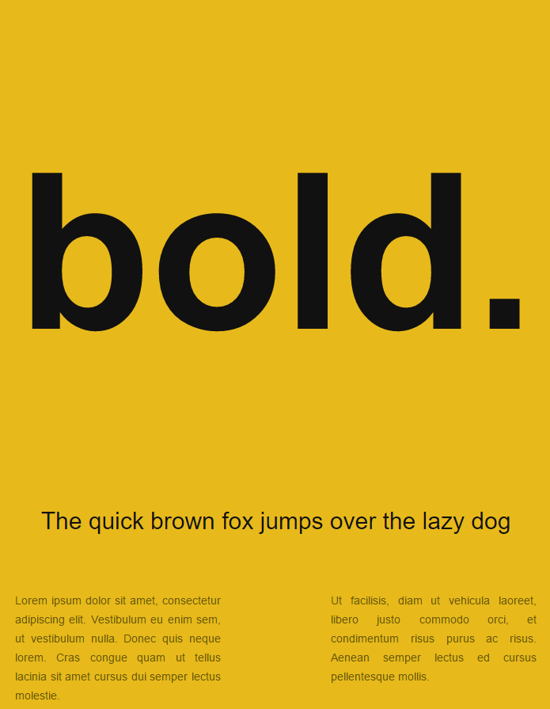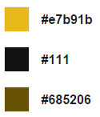

h1

h2

p

Opret siden som en HTML side med et tilhørende CSS dokument.

Formatering/Design

|  |  |
| --- | --- |
| * **h1**   + Helvetica Neue   + 275px   + Bold   + Center   + Color - #111 * **h2**   + Open Sans   + 30px   + Center   + Color - #111 | * **p**   + Helvetica Neue   + 14px   + Color - #685206 * **Background color - #e7b91b** |

**Tekst til kopiering**

Lorem ipsum dolor sit amet, consectetur adipiscing elit. Vestibulum eu enim sem, ut vestibulum nulla. Donec quis neque lorem. Cras congue quam ut tellus lacinia sit amet cursus dui semper lectus molestie.